ЦЕНТР РАЗВИТИЯ НАУЧНОГО
СОТРУДНИЧЕСТВА

ХIII Международная
научно-практическая конференция

управление
инновациями:
теория, методология, практика

(КИ-13)
20 июля 2015 г.

с изданием сборника материалов



НОВОСИБИРСК 2015

В настоящее время инновации являются активным звеном всех сфер жизнедеятельности общества. Повышенное внимание к инновациям и инновационному управлению продиктовано самой жизнью современного общества, ведь воплощение инновационных процессов в новых продуктах и новой технике являются основой его социально-экономического развития.
Приглашаем ученых, аспирантов и студентов, теоретиков и практиков инновационной деятельности, представителей инновационного бизнеса и органов власти принять участие в международной научно-практической конференции:

Управление инновациями:
теория, методология, практика

Основные направления конференции:
СЕКЦИЯ 1. Инновационный потенциал современной экономики.
СЕКЦИЯ 2. Механизмы государственной инновационной политики.
СЕКЦИЯ 3. Инфраструктура инновационной деятельности.
СЕКЦИЯ 4. Теория и практика управления инновациями.
СЕКЦИЯ 5. Проблемы коммерциализации инноваций.
СЕКЦИЯ 6. Инновационное предпринимательство.
СЕКЦИЯ 7. Бизнес-планирование в инновационной сфере.
СЕКЦИЯ 8. Экономическая оценка инвестиций.
СЕКЦИЯ 9. Инновации в добывающей промышленности.
СЕКЦИЯ 10. Инновации в обрабатывающей промышленности.
СЕКЦИЯ 11. Инновации в химии и нефтехимии.
СЕКЦИЯ 12. Инновации в черной и цветной металлургии.
СЕКЦИЯ 13. Инновации в строительной индустрии.
СЕКЦИЯ 14. Инновации в машино- и приборостроении.
СЕКЦИЯ 15. Инновации в энергетике.
СЕКЦИЯ 16. Инновации в химии, фармацевтике, медицине.
СЕКЦИЯ 17. Инновации на транспорте.
СЕКЦИЯ 18. Инновации в сельском хозяйстве и пищевой промышленности.
СЕКЦИЯ 19. Информационно-коммуникационные технологии.
СЕКЦИЯ 20. Инновации в науке и образовании.
СЕКЦИЯ 21. Инновации в банковской и финансовой сферах.
СЕКЦИЯ 22. Управление социальными инновациями.
СЕКЦИЯ 23. Критические технологии XXI века.
СЕКЦИЯ 24. Формирование инновационных компетенций выпускников вузов.
СЕКЦИЯ 25. Законодательство в сфере инновационной деятельности.
ТРЕБОВАНИЯ К ОФОРМЛЕНИЮ МАТЕРИАЛОВ

Формат текста: Word for Windows. Формат страницы: А4 (210×297 мм). Поля: 2,5 см – со всех сторон. Шрифт: размер (кегль) – 14; тип – Times New Roman. Название печатается прописными буквами, шрифт – жирный, выравнивание по центру. Ниже через двойной интервал строчными буквами – инициалы и фамилия автора(ов). На следующей строке – полное название организации, город. После отступа в 2 интервала следует аннотация, ключевые слова, за которыми через 2 интервала – текст, печатаемый через одинарный интервал, абзацный отступ – 1,25 см, выравнивание по ширине. Название и номера рисунков указываются под рисунками, названия и номера таблиц – над таблицами. Таблицы, схемы, рисунки, формулы (только в редакторах Equation или MathType), графики не должны выходить за пределы указанных полей (шрифт в таблицах и на рисунках – не менее 11 пт). Ссылки на литературу в квадратных скобках. Наличие списка литературы обязательно. Переносы не ставить. Общий объем одной публикации, включенный в орг. взнос, 5 страниц.
В электронном варианте каждая статья должна быть в отдельном файле. В имени файла укажите шифр (КИ-13), номер секции и фамилию первого автора (например, КИ-13 Секция 17 Петров).
Сведения об авторах требуется оформить в табличной форме. В имени файла со сведениями об авторе укажите шифр конференции и фамилию первого автора (например, КИ-13 Петров).
СВЕДЕНИЯ ОБ АВТОРЕ
Ф.И.О. автора (полностью)
Место работы (ВУЗ или др.)
Должность, кафедра без сокращений, ученая степень, ученое звание (при наличии)
Адрес рабочий
Адрес домашний
E-mail
Телефон рабочий, домашний, мобильный
Название статьи
Шифр конференции | КИ-13
Номер секции
Количество страниц в докладе автора
Сумма и дата оплаты
Источник, из которого Вы узнали о ЦРНС
Требуется ли печатная версия сборника (350 руб.)? | да/нет
Требуемое количество экземпляров сборника
Адрес, на который высылать сборник (обязательно с указанием индекса и фамилии получателя)
Требуется ли предоставить справку о принятии материалов к публикации (100 руб.)? | да/нет
Требуется ли предоставить сертификат участника конференции (250 руб.)? | да/нет
Материалы, сведения об авторах и отсканированные квитанции об оплате (в разных файлах) необходимо отправить в одном письме по адресу
При получении материалов, оргкомитет в течение двух дней отправляет в адрес автора письмо «Материалы получены». Авторам, отправившим материалы по электронной почте и не получившим подтверждения их получения оргкомитетом, просьба продублировать заявку.
Сборник зарегистрирован в наукометрической базе РИНЦ (Российский индекс научного цитирования) и публикуется на сайте электронной библиотеки Elibrary.ru с постатейной разметкой. Сборнику материалов конференции присваивается международный индекс ISBN. Материалы конференции рассылаются по основным библиотекам России и зарубежья.

ОКОНЧАНИЕ СРОКА ПРИЕМА МАТЕРИАЛОВ ДЛЯ УЧАСТИЯ В КОНФЕРЕНЦИИ – 20 июля 2015 г.

Сроки выхода материалов конференции –
2 МЕСЯЦА с даты окончания приема заявок.

ВНИМАНИЕ!
С целью возмещения организационных, издательских, полиграфических расходов, необходимо оплатить организационный взнос в размере 1100 рублей за одну публикацию. В случае превышения объема публикации (более 5 страниц), стоимость каждой последующей страницы 150 руб. Количество публикаций от одного автора не ограничивается.
Если материал для участия в конференции написан в соавторстве, то за каждого соавтора необходимо доплатить сумму в размере 350 рублей. Электронная версия сборника предоставляется авторам бесплатно. За каждый печатный экземпляр сборника доплата 350 рублей (исключение - соавторы).
За пересылку сборника за пределы РФ – 450 рублей.
Яндекс-деньги 410011548221071, qiwi - +79139157901.
При оплате из зарубежных стран, в назначении платежа обязательно указать код VO 20100. Предпочтительна оплата по системам Western Union, Золотая корона, Юнистрим, Колибри.

В соответствии с постановлением Правительства РФ № 227 от 20 апреля 2006 г. работы, опубликованные в материалах международных и общероссийских конференций, засчитываются ВАК РФ при защите диссертаций (п. 11 постановления).

Лучшие доклады, по решению редакционной коллегии, могут быть опубликованы в рецензируемых журналах из перечня ВАК
ОРГКОМИТЕТ КОНФЕРЕНЦИИ

1. Дохолян С.В., заведующий отделом структурных преобразований экономики Института социально-экономических исследований Дагестанского научного центра РАН (г. Махачкала), д.экон.н., профессор – председатель
2. Чернов С.С., заведующий кафедрой Производственного менеджмента и экономики энергетики Новосибирского государственного технического университета (г. Новосибирск), руководитель ЦРНС, к.экон.н., доцент – зам. председателя
3. Хечоян Т.Б., проректор по международным связям Академии государственного управления Республики Армения (Республика Армения, г. Ереван)
4. Тверезовская Н.Т., профессор кафедры Методики обучения Национального университета биоресурсов и природопользования Украины (Украина, г. Киев), д.пед.н., профессор
5. Дулесов А.С., заведующий кафедрой Информационных технологий и систем Хакасского государственного университета им. Н.Ф. Катанова (г. Абакан), д.техн.н., доцент
6. Мингазова Н.М., заведующий лабораторией Водных экосистем факультета Географии и экологии, профессор кафедры Прикладной экологии Казанского государственного университета (г. Казань), д.биол.н, профессор
7. Минакова И.В., заведующий кафедрой Мировой и национальной экономики Юго-Западного государственного университета (г. Курск), д.экон.н., доцент
8. Мингалева Ж.А., профессор кафедры Экономики и управления на предприятии Пермского национального исследовательского политехнического университета (г. Пермь), д.экон.н., профессор
9. Ставринова Н.Н., начальник отдела магистратуры, профессор кафедры Педагогического и специального образования Сургутского государственного педагогического университета (г. Сургут), д.пед.н., доцент
10. Новикова И.В., профессор кафедры «Управления проектами и инновациями» Северо-Кавказского федерального университета (г. Ставрополь), д.соц.н., профессор
11. Миронова Л.И., заведующий кафедрой Математического обеспечения и администрирования информационных систем Уральского государственного экономического университета (г. Екатеринбург), к.техн.н., доцент

РЕКВИЗИТЫ ДЛЯ ОПЛАТЫ
ОРГАНИЗАЦИОННОГО ВЗНОСА
Получатель: | ИП Чернов Сергей Сергеевич  (указывать полностью)  ИНН получателя: 540325795599  ОКТМО 50701000001  Р/счет получателя 40802810044070005013
Банк  получателя: | БИК банка 045004641  Сибирский банк Сбербанка России ОАО К-счет: 30101810500000000641
Назначение платежа: | указать шифр конференции и фамилию автора. Без НДС
Образец оформления квитанции
для оплаты оргвзноса
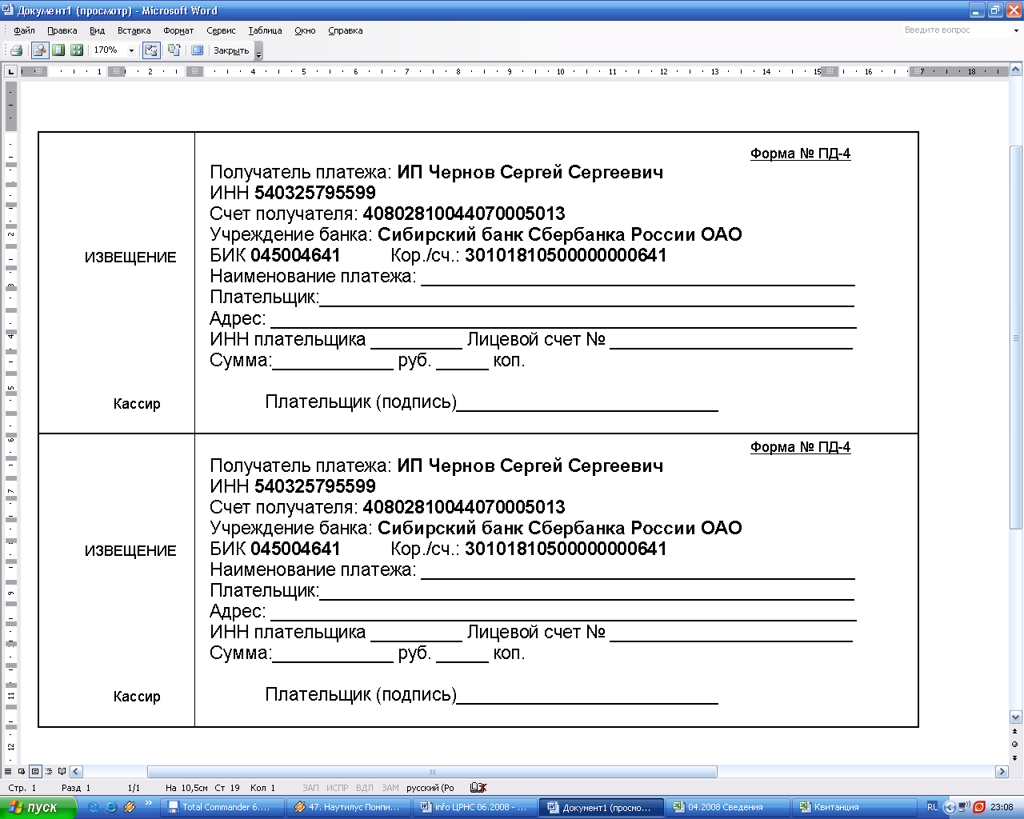

Информацию об условиях публикации результатов научных исследований и требования к оформлению материалов можно получить на сайте , по телефонам Центра Развития Научного Сотрудничества в г. Новосибирске:
8-383-291-79-01 Чернов Сергей Сергеевич,
руководитель ЦРНС
8-913-749-05-30 Хвостенко Павел Викторович, ведущий специалист ЦРНС
или по электронной почте:

С информационными сообщениями по другим конференциям, организованным ЦРНС, можно ознакомиться на нашем сайте.
НАДЕЕМСЯ НА ПЛОДОТВОРНОЕ
СОТРУДНИЧЕСТВО!

